Лица, виновные в нарушении законодательства Российской Федерации в области охраны атмосферного воздуха, несут административную, уголовную и иную ответственность в соответствии с законодательством Российской Федерации (статья 31 Федерального закона от 04.05.1999 № 96-ФЗ «Об охране атмосферного воздуха»). Частью 3 статьи 8.21 КоАП РФ предусмотрена административная ответственность за нарушение правил эксплуатации, неиспользование сооружений, оборудования или аппаратуры для очистки газов и контроля выбросов вредных веществ в атмосферный воздух, которые могут привести к его загрязнению, либо использование неисправных указанных сооружений, оборудования или аппаратуры.    Воздух – это важнейший компонент окружающей природной среды, на который неизбежно оказывается воздействие человеком. При этом, от состояния атмосферного воздуха напрямую зависит качество среды обитания и жизни самого человека. Этот вопрос актуален для жителей любого населенного пункта: в крупных городах расположены предприятия легкой и тяжелой промышленности, а в небольших городах и поселках выработка тепловой энергии происходит на котельных.  Законодательство возлагает на предприятие, деятельность которых сопровождается негативным воздействием на атмосферный воздух, обязанность по исполнению ряда обязательств. Первостепенной обязанностей, которая должна быть исполнена такими юридическими лицами, индивидуальными предпринимателями, является обеспечение проведения инвентаризации выбросов загрязняющих веществ в атмосферный воздух.  Инвентаризация представляет собой систематизацию сведений о распределении источников на территории, количестве и составе выбросов. |  | Уголовная ответственность наступает по части 1 статьи 251 Уголовного кодекса Российской Федерации за нарушение правил выброса в атмосферу загрязняющих веществ или нарушение эксплуатации установок, сооружений и иных объектов, если эти деяния повлекли загрязнение или иное изменение природных свойств воздуха, либо повлекло по неосторожности причинение вреда здоровью человека (части 2 статьи 251 УК РФ), либо повлекло по неосторожности смерть человека (части 3 статьи 251 УК РФ).  Сохраним чистый воздух для наших потомков!  Комсомольская-на-Амуре  межрайонная природоохранная прокуратура  г. Комсомольск-на-Амуре, ул. Комсомольская, д. 2/2,  Телефон: 8 (4217) 59-14-67.  Таким образом, инвентаризацию выбросов должны провести все хозяйствующие субъекты, в том числе и те, которые осуществляют выработку тепловой энергии для собственных нужд.  Инвентаризация является основой деятельности по охране окружающей среды, поскольку именно от ее результатов зависит, какая категория присваивается объекту негативного воздействия на окружающую среду.  Это влияет на необходимость разработки иной обосновывающей и разрешительной документации, условия которой следует соблюдать в хозяйственной деятельности.   |  | Комсомольская-на-Амуре  межрайонная природоохранная прокуратура    Атмосферный воздух. Инвентаризация выбросов  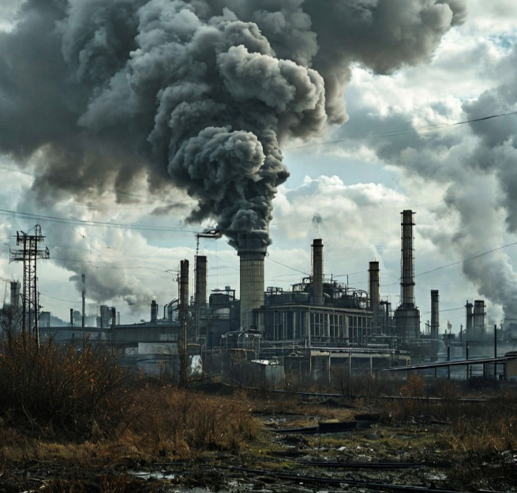  Комсомольск-на-Амуре  2025  Правила проведения инвентаризации источников выбросов и выбросов загрязняющих веществ в атмосферный воздух определены Порядком проведения инвентаризации стационарных источников и выбросов вредных (загрязняющих) веществ в атмосферный воздух, корректировки ее данных, документирования и хранения данных, полученных в результате проведения таких инвентаризации и корректировки (далее – Порядок), утвержденным приказом Минприроды России от 07.08.2018 № 352.  По итогам инвентаризации выбросов составляется отчет, содержащий данные инвентаризации и утверждаемый хозяйствующим субъектом, осуществляющим хозяйственную или иную деятельность на объекте, оказывающем негативное воздействие на окружающую среду, с указанием даты утверждения.  Необходимо отметить, что отсутствие необходимой документации в области охраны атмосферного воздуха является основанием для привлечения виновных юридических и должностных лиц, а также индивидуальных предпринимателей к установленной законом административной ответственности.

